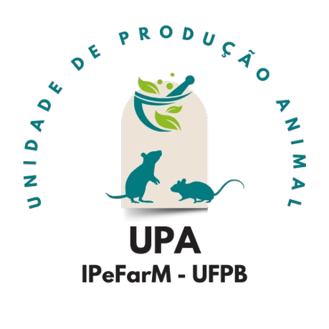


MINISTÉRIO DA EDUCAÇÃO UNIVERSIDADE FEDERAL DA PARAÍBA
Unidade de Produção Animal – UPA/DPFT/IPeFarM
Tel:(83) 3216 7353 / 9610 8186
upa@ipefarm.ufpb.br

TERMO DE RESPONSABILIDADE

Eu, (nome completo), (e-mail e telefone), me responsabilizo pelos _____animais (quantidade; espécie e linhagem) fornecidos à (nome do(s) aluno(s)), aluno de (graduação; mestrado; doutorado) do
(Centro e/ou programa de pós-graduação) sob a minha orientação, com protocolo CEUA-UFPB aprovado nº , que serão mantidos na sala de manutenção de animais em experimentação nas dependências do IPeFarM pelo período / / a / / (dia/mês/ano). Estando em observância ao disposto da DIRETRIZ BRASILEIRA PARA O CUIDADO E A UTILIZAÇÃO DE ANIMAIS EM ATIVIDADES DE ENSINO OU DE PESQUISA CIENTÍFICA – DBCA, no item VI. RESPONSABILIDADES DOS PESQUISADORES E
PROFESSORES, onde diz:

“6.1.1. Pesquisadores e professores são responsáveis por todas as questões relacionadas ao bem-estar dos animais utilizados em atividades sob sua responsabilidade e devem agir de acordo com as exigências da Lei n. 11.794/2008, do Decreto n. 6.899/2009 e demais disposições legais pertinentes ao escopo da Lei n. 11.794/2008 e, das resoluções do CONCEA. Essa responsabilidade se inicia quando os animais são alocados em atividades sob sua responsabilidade e se finaliza com a destinação adequada dos animais.”

Estou ciente que na ocorrência de quaisquer problemas técnicos relativo à área de manutenção destes animais, assim que informado/a pela Diretoria da UPA, tomarei as providências cabíveis que assegurem o seu bem-estar e que na falta deste compromisso ficarei impedido/a de solicitar alojamento para animais futuramente.

João Pessoa, de de 2025

Prof(a). Dr(a).
(Assinatura e carimbo)

Versão 2025.1

